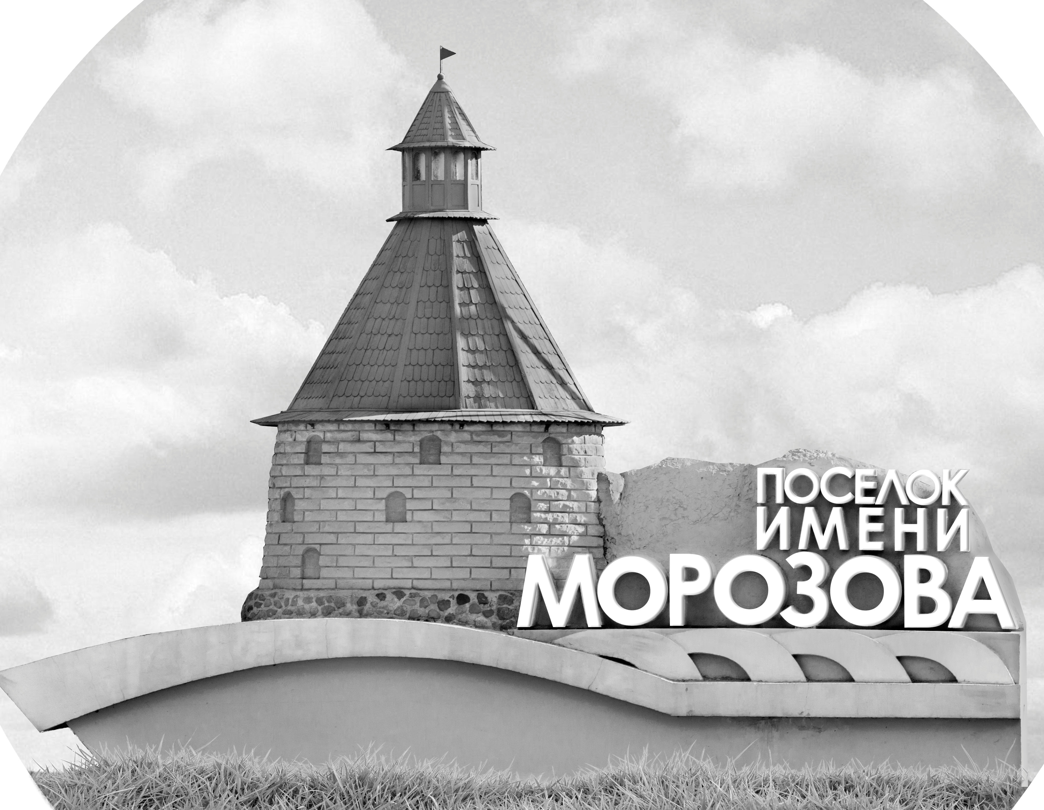 | ОФИЦИАЛЬНЫЙ ПРОТОКОЛ МАТЧА | Год рождения/Дивизион
 |  | 2006
1
Соревнование | Кубок ЛАДОГИ |  |  | Дата | 20.08.2023 | Игра № | 2
Место проведения | ЛЕНИНГРАДСКАЯ ОБЛАСТЬ | Арена | «ХОРС» | Время | 12-30 | Зрители | 100

«A» «Невский» Санкт-Петербург |  |  |  |  |  | Взятие ворот |  |  |  |  |  |  | Удаления
№ | Фамилия Имя |  | (К/А) | Поз. | Игр. | # | Время |  | Г | А 1 | А 2 | ИС | Время |  | № | Мин | Нарушение | Начало |  | Оконч.
7 | Навотный Андрей * |  |  | В | Да | 1 | 17 | 39 | 24 | 72 |  |  | 4 | 06 | 23 | 2 | ПОДН | 4 | 06 | 6 | 06
77 | Ларин Даниил |  |  | В | Нет | 2 | 21 | 00 | 71 |  |  |  | 33 | 14 | 97 | 2 | БЛОК | 33 | 14 | 35 | 14
5 | Бушляков Фёдор |  |  | З | Да | 3 | 29 | 28 | 73 |  |  |  | 39 | 13 | 15 | 2 | УД-КЛ | 39 | 13 | 41 | 13
15 | Лобанов Сергей |  |  | Н | Да
16 | Чергин Григорий |  |  | Н | Нет
17 | Жмуцкий Сергей |  |  | Н | Да
22 | Данченко Никита |  |  | З | Да
23 | Матвеичев Матвей |  | К | Н | Да
24 | Киорогло Герман |  |  | З | Да
27 | Даровских Роман |  |  | З | Да
35 | Белкин Даниил |  | А | З | Да
36 | Дешин Иван |  |  | Н | Да
71 | Цымбаленко Егор |  | А | Н | Да
72 | Лифман Даниил |  |  | Н | Да
73 | Карплюк Егор |  |  | Н | Да
97 | Лилль Макар |  |  | З | Да
Главный тренер |  | Полукеев Александр |  |  |  | Тренер |  |  |  |  |  |  |  |  |  |  | подпись | ‌

«Б» «Динамо-Юниор» Санкт-Петербург |  |  |  |  |  | Взятие ворот |  |  |  |  |  |  | Удаления
№ | Фамилия Имя |  | (К/А) | Поз. | Игр. | # | Время |  | Г | А 1 | А 2 | ИС | Время |  | № | Мин | Нарушение |  | Начало |  | Оконч.
1 | Иванов Никита |  |  | В | Да | 1 | 25 | 59 | 10 | 7 | 74 |  | 33 | 14 | 17 | 2 | НС-ПВ |  | 33 | 14 | 35 | 14
 |  |  |  |  |  |  |  |  |  |  |  |  | 39 | 25 | 13 | 2 | ТЛ-КЛ |  | 39 | 25 | 41 | 25
7 | Меньшиков Николай |  |  | Н | Да
8 | Шилов Владислав |  |  | З | Да
10 | Шахов Валентин * |  |  | Н | Да
11 | Красавин Иван |  | К | Н | Да
13 | Тесаев Рашид |  | А | Н | Да
14 | Шадрунов Савелий |  |  | З | Да
16 | Попов Глеб |  |  | З | Да
17 | Волков Данила |  |  | Н | Да
21 | Желнин Артём |  |  | Н | Да
29 | Ивашкин Семён |  |  | Н | Да
35 | Харьков Иван |  |  | З | Да
47 | Чижов Егор |  |  | З | Да
55 | Ткаченко Даниил |  |  | З | Да
74 | Пиницын Елисей |  |  | З | Да
78 | Пономарев Владислав |  |  | Н | Да
89 | Щепотьев Дмитрий |  | А | Н | Да
91 | Федяев Александр |  |  | Н | Да
96 | Гречко Вячеслав |  |  | Н | Да
97 | Ярмоленко Филипп |  |  | Н | Да
99 | Медуницин Арсений |  |  | Н | Да
Главный тренер |  | Китков Павел |  |  |  | Тренер |  | Барсуков Алексей |  |  |  |  |  |  |  |  | подпись | ‌

Послематчевые броски |  |  |  |  | Игра вратарей |  |  |  | По периодам |  | 1 | 2 | 3 | ОТ | ПБ | Общ. | Время игры
«А» | «Б» | Вр «А» | Вр «Б» | Счет | Время |  | «А» | «Б» | Взятие ворот | «А» | 0 | 3 | 0 |  |  | 3 | Начало | 12 | 42
 |  |  |  |  | ‌0 | 00‌ | 7 | 1 |  | «Б» | 0 | 1 | 0 |  |  | 1 | Окончание | 13 | 54
 |  |  |  |  | 45 | 00 | 7 | 1 | Штрафное время | «А» | 2 |  | 4 |  |  | 6 | Тайм-аут «А»
 |  |  |  |  |  |  |  |  |  | «Б» |  |  | 4 |  |  | 4 | Тайм-аут «Б»
 |  |  |  |  |  |  |  |  | Броски по воротам | «А»
 |  |  |  |  |  |  |  |  |  | «Б» |  |  |  |  |  |  | ‌
 |  |  |  |  |  |  |  |  | Судьи при оштрафованных игроках | ‌ |  |  |  | Судья времени игры
 |  |  |  |  |  |  |  |  |  | ‌ |  |  |  | Секретарь
‌ | ‌ | ‌ | ‌ | ‌ | ‌ | ‌ | ‌ | ‌ | ‌Информатор | ‌ |  |  |  | подпись  ‌

Главный судья |  | Лучшие игроки матча | «Невский» | Навотный Андрей № 7
Главный судья |  |  | «Динамо-Юниор» | Шахов Валентин № 10
подписи |  | Инспектор | ‌ | Замечания на обороте | Да | Нет

